附件1
校园活动备案登记流程示意图
第一步：登录数字化校园平台，搜索关键字“活动备案”。

第二步：点击校园活动备案登记，填写相关信息，并上传附件。
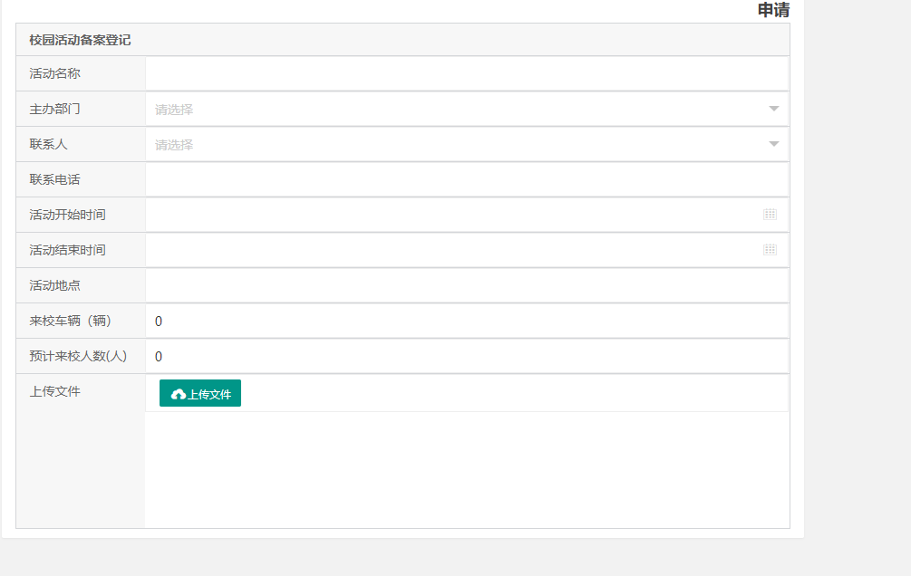
第三步：点击页面左上角发送。
